# RFM-аналіз для мережі аптек

ЗАДАЧА:

Після сезону виручки починають падати в аптеках. Планується стимуляція продажів за рахунок персональних пропозицій клієнтам з допомогою смс-розсилок.

Потрібно:

* Провести класифікацію клієнтів
* Сформулювати гіпотези з пропозиціями по групах.

Працюємо в таблиці bonuscheques де записані всі покупки з використанням карти лояльності.

datetime - дата і час

shop - аптека

card – номер карти лояльності

bonus_earned – нараховано бонусів

bonus_spent – списано бонусів

summ – сума без знижки

summ_with_disc – остаточна сума зі знижкою

doc_id – ідентифікатор касового чека

Приклад таблиці:

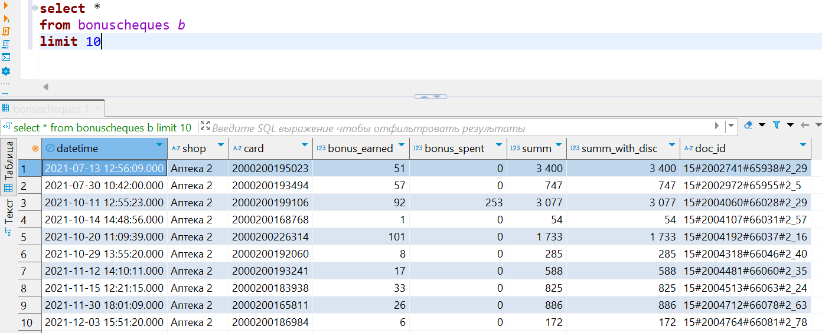

* Перевіримо дату першого та останнього запису та наявність пропусків в даних.

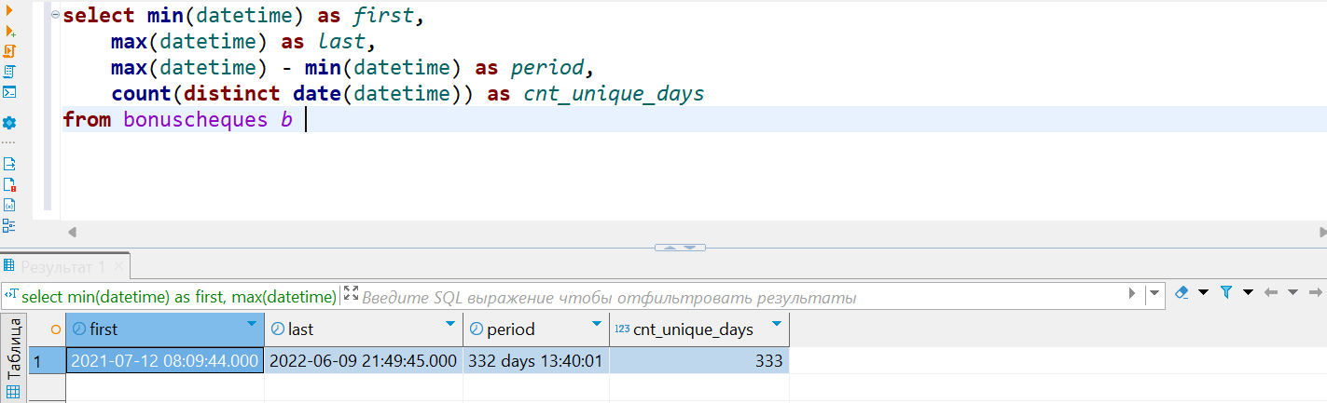

Бачимо, що у нас дані за 11 місяців. Так як це менше року, то будемо робити аналіз по всім записам в таблиці. Також ми дізнались, що система працювала без збоїв, дані записані за 333 дні і це співпадає з періодом між датами. Але якщо пропадає інтернет то картка записується некоректно тому будемо використовувати лише записи, що починаються з 200*

Кроки:

* Групуємо дані по картам лояльності клієнтів
* Рахуємо для кожного клієнта кількість днів від його останньої покупки (recency)
* Рахуємо загальну кількість покупок по кожному клієнту(frequency)
* Сумуємо всі суми покупок на кожного клієнта(monetary)
* Сортуємо по максимальній сумі покупок, мінімальній давності та максимальній кількості покупок

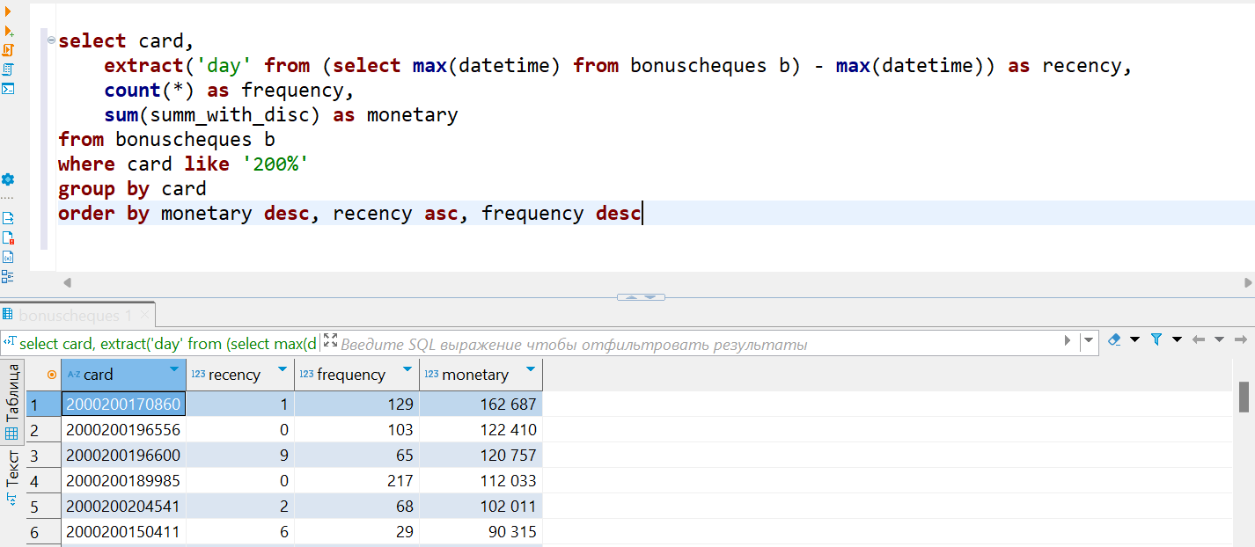

Далі треба сформувати групи для RFM-аналізу. Кожний стовпчик ділимо на три категорії від 1 до 3 (1 – відмінно, 2 - нормально, 3 – погано).

Давність останньої покупки – чим менше тим краще.

Кількість покупок і сума – навпаки, чим більше тим краще.

* Треба задати пороги значень і вирішити, що для нашого бізнесу добре, що нормально і що погано.

Рішення перше:

Воно максимально просте, але воно всерівно дозволить зекономити кошти на розсилці.

Ми не будемо пропонувати персональну скидку людям які одного разу купили в нас пачку презервативів.

Рішення:

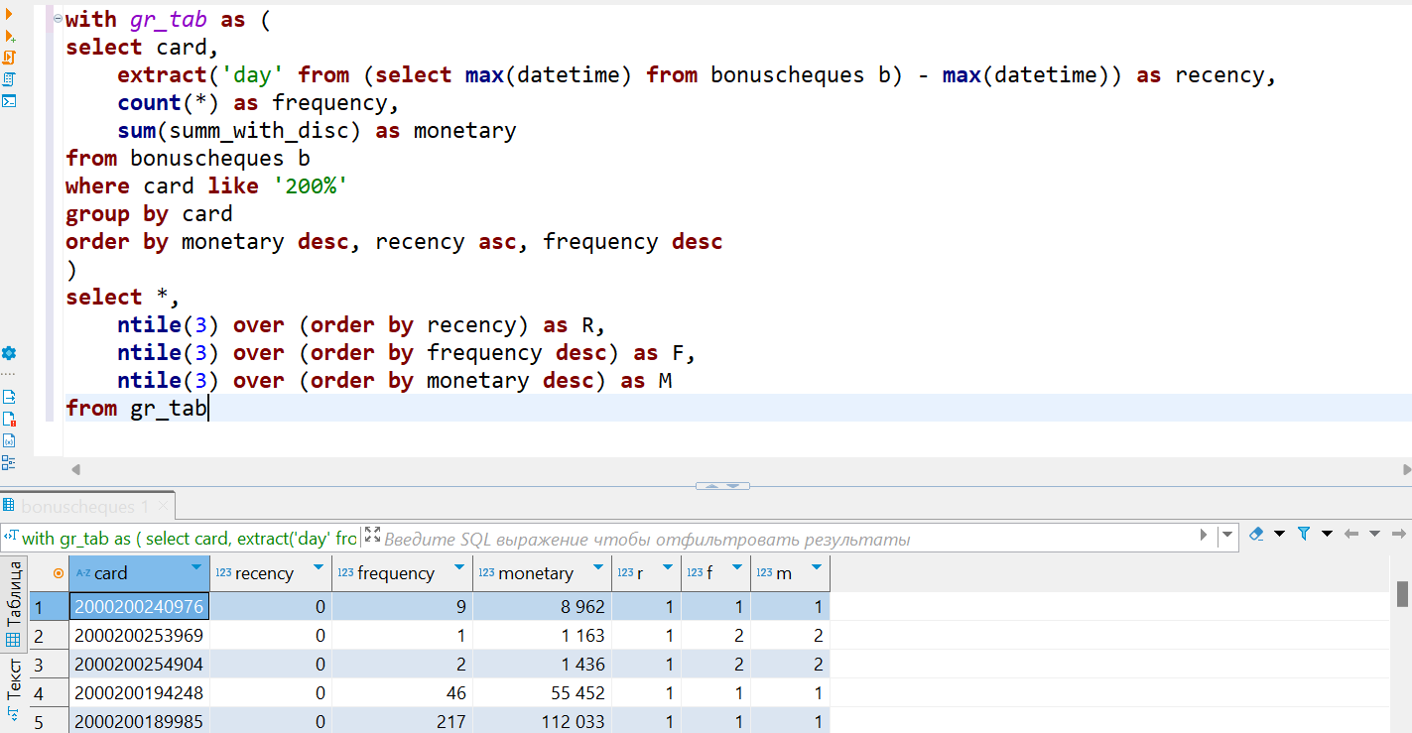

Попередню згруповану таблицю добавимо в конструкцію **with** і назвемо таблицю “gr_tab”

За допомогою віконної функції **ntile**(3) **over** (**order** **by** recency) ми відсортували стовбчик recency, розбили його на три рівні частини і присвоїли кожній частині ранг (за замовчуванням сортування йде від меншого до більшого, якщо треба від більшого, то указуємо конструкцію desc).

* Добавимо ще стовбець з об’єднаною групою для більшої простоти роботи

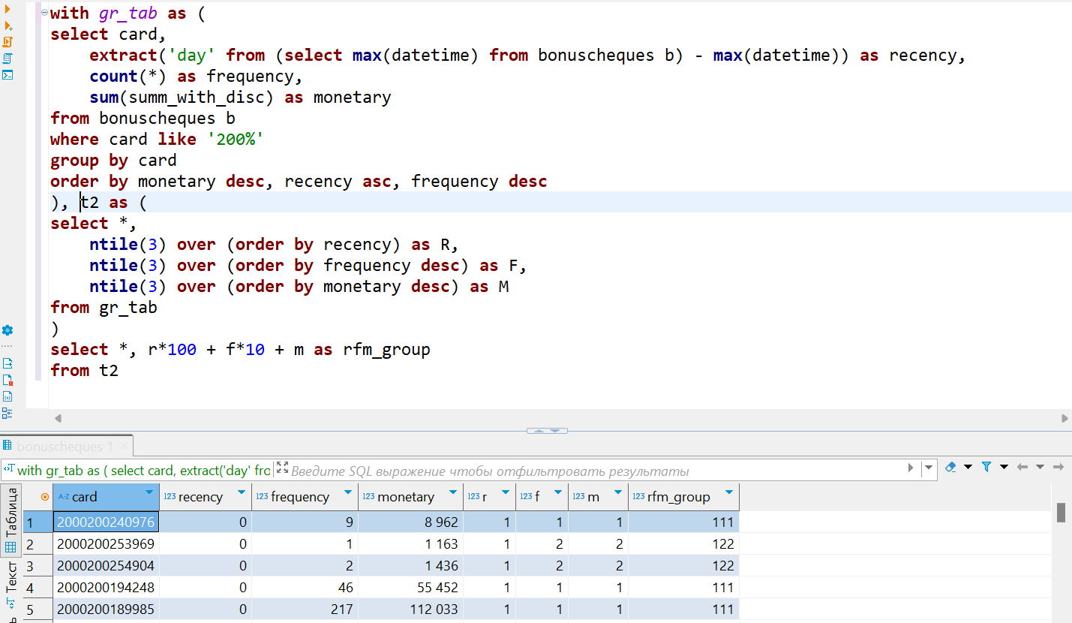

Тут ми використали трюк з множенням та додаванням )))

* Подивимось кількість клієнтів у кожній групі

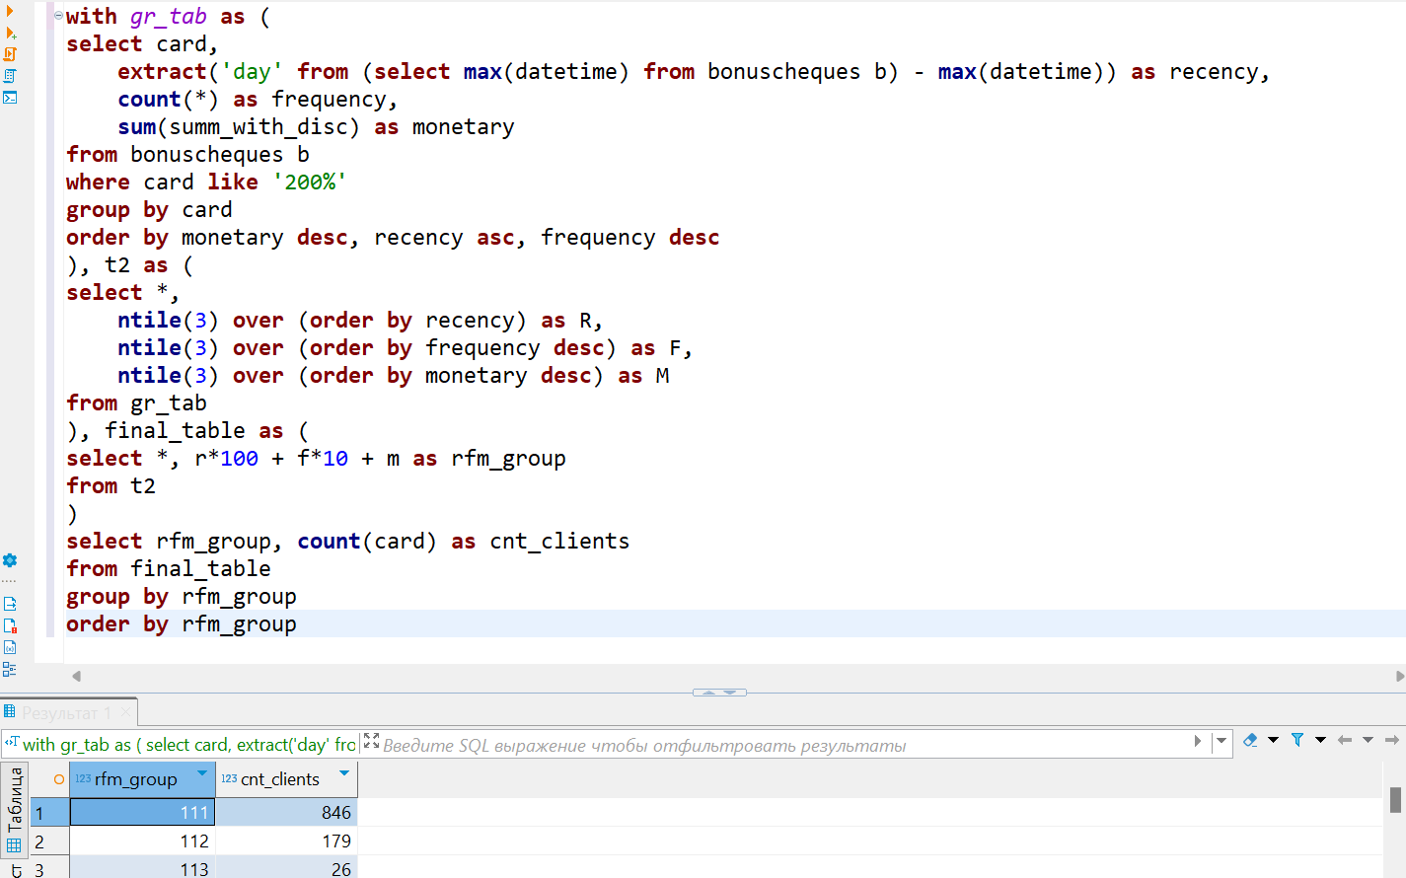

Маємо 27 груп. Повна таблиця:

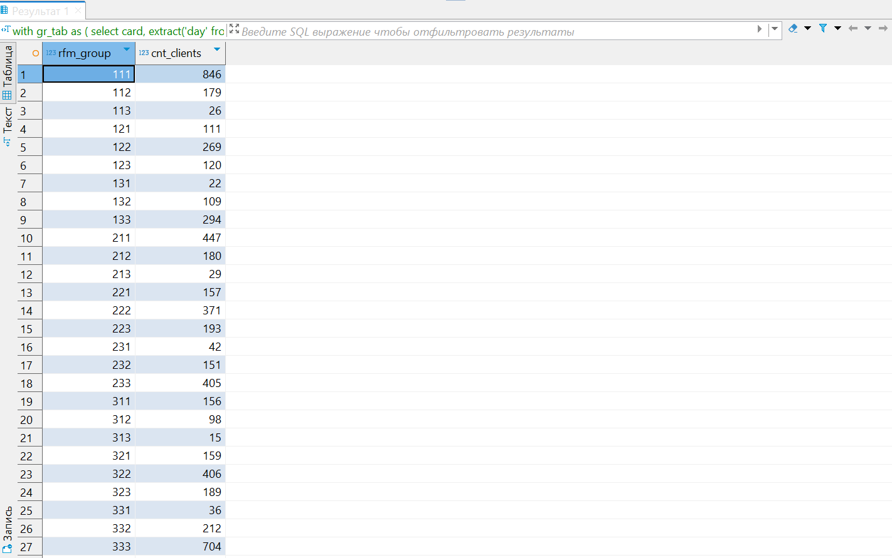

Тепер ми маємо уявлення як у нас розбитий пул клієнтів по категоріям. Де 111 – VIP клієнт, а 333 – це купував давно, один раз, на маленьку суму.   
704 смски вже можемо не відправляти точно)))

Рішення друге:

Припустимо, що ми поспілкувались з фахівцями (менеджерами, фармацевтами, маркетологами) і вияснили як правильно розподілити клієнтську базу.

Отже тепер ділимо так:

Давність покупки(R): група 1 це – до 30 днів, 2 – від 31 до 90 днів, 3 – більше 90 днів

Частота покупок(F): 1 - це більше 4 покупок за рік, 2 – 3-4 покупки, 3 – 1-2 покупки

Сума витрат(М): тут вирішили що краще поділити статистично по 33-му та 66-му

процентилям.

В згрупованій таблиці gr_tab додаємо три колонки по умові за допомогою конструкції CASE

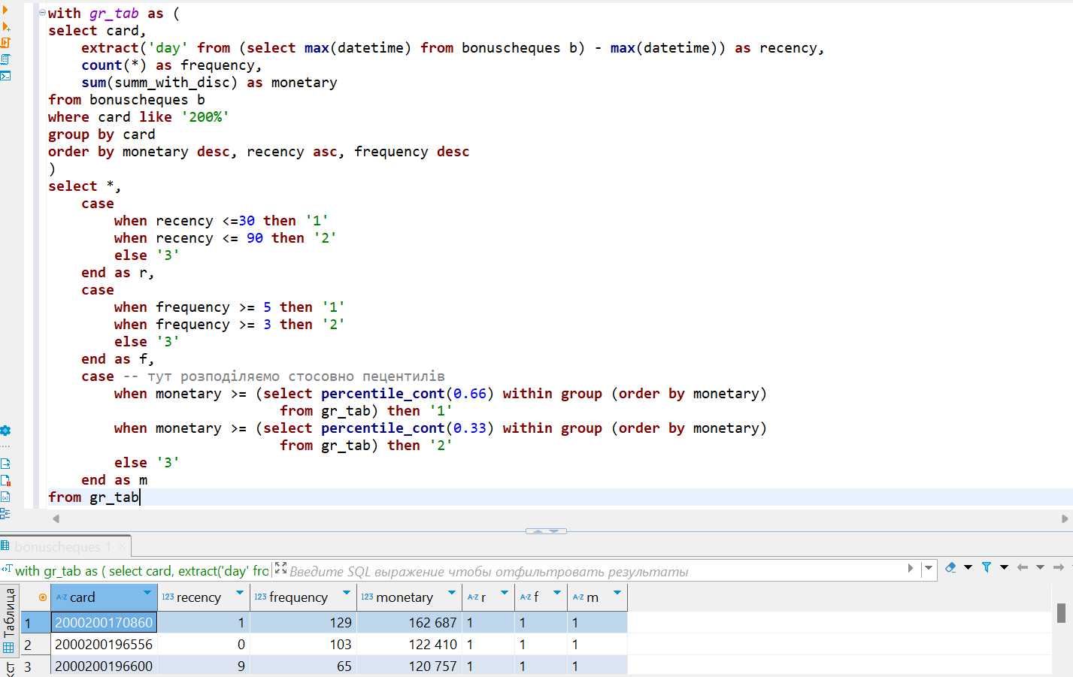

І щоб не створювати додаткових конструкцій, я приберу аліаси(назви) в нових колонках і згрупую їх в одну функцією CONCAT(). (rfm_group)

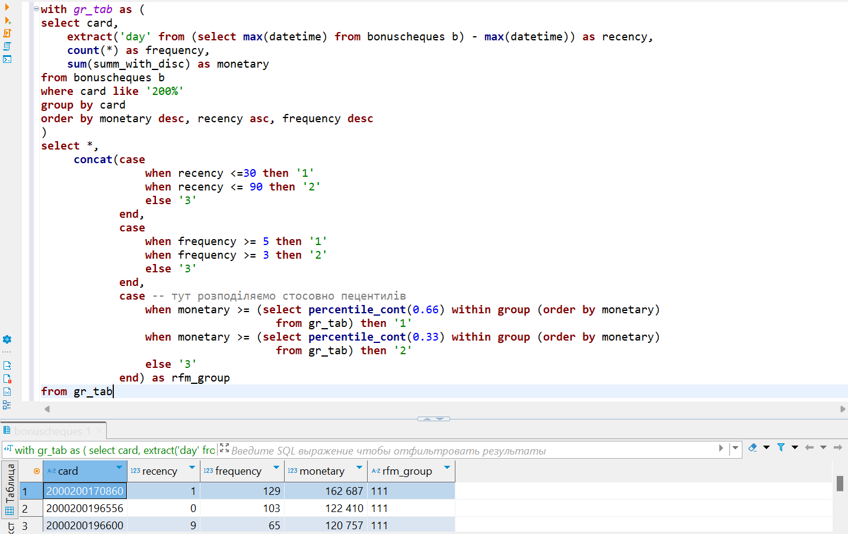

Подивимось чи змінилась кількість клієнтів в наших групах.

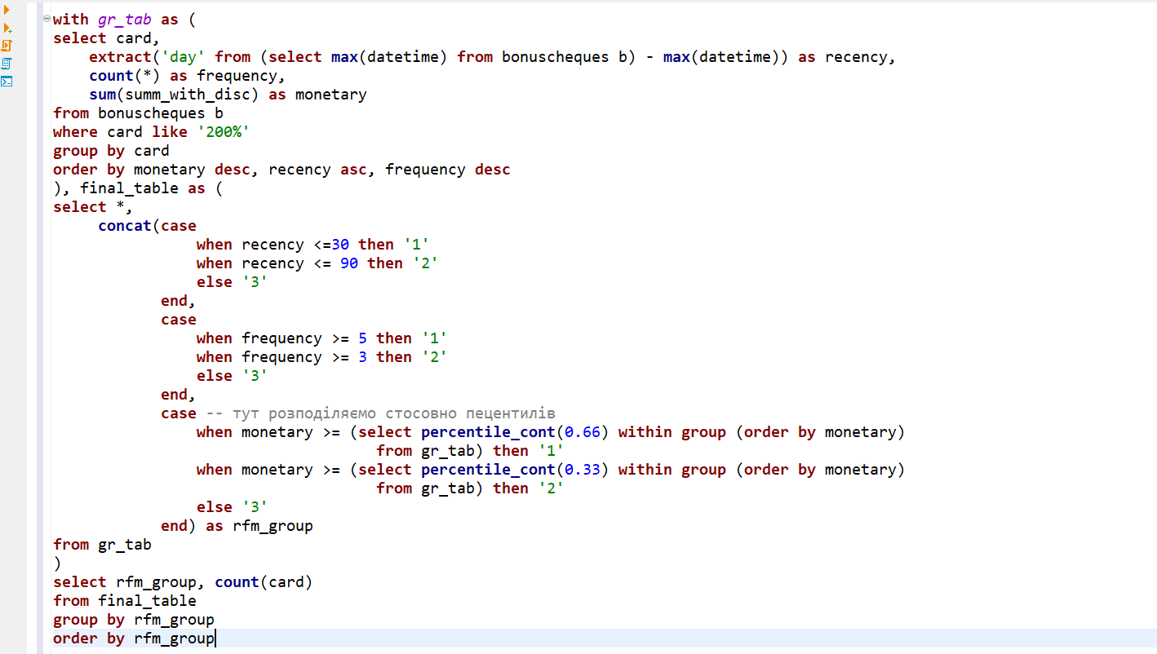

Результат:

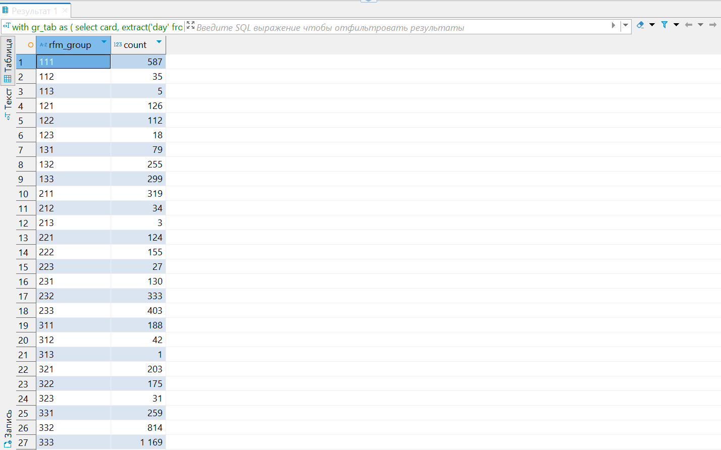

Одразу видно що VIP клієнтів тут вже менше, а клієнтів «333» на багато більше.

Для різних компаній різні пороги і єдиного правильного рішення напевно немає. Або я його просто ще не знаю))

Рухаємось далі, отже ми маємо 27 груп клієнтів. Об’єднаємо ці групи в смислові кластери:

RFM

|  |  |  |  |  |  |  |
| --- | --- | --- | --- | --- | --- | --- |
|  | Кількість покупок ( F ) | | |  |  |  |
| Давність покупки ( R ) | 111 | 121 | 131 | Сума витрат ( М ) |  | хх1 - Клієнти з високим чеком |
| 112 | 122 | 132 |  | VIP клієнти |
| 113 | 123 | 133 |  | Постійні клієнти |
| 211 | 221 | 231 |  | Нові клієнти |
| 212 | 222 | 232 |  | Постійні: сплячі та покидають |
| 213 | 223 | 233 |  | Сплячі:  Середня к-ть покупок та разові |
| 311 | 321 | 331 |  |
| 312 | 322 | 332 |  | Покидають |
| 313 | 323 | 333 |  | Покинули |

# Формулюємо гіпотези з пропозиціями по групах

|  |
| --- |
| хх1 - Клієнти з високим чеком:  Звернути особливу увагу на клієнтів з високим чеком, проаналізувати ці групи клієнтів додатково. Виділити на активацію цих груп більше ресурсів. |
| VIP клієнти:  Запросити у VIP-клуб, запропонувати програму лояльності для віпів. |
| Постійні клієнти:  Акції спрямовані на підвищення середнього чеку. Сезонні пропозиції та знижки. Пропозиції з супутніми товарами. Знижки на другу одиницю. |
| Нові клієнти:  Welcome-повідомлення з інформацією про нас і наші вигоди. Для нових клієнтів з високим чеком – спеціальна пропозиція. |
| Постійні сплячі та покидають:  Провести опитування і дізнатись причину. Максимальні зусилля на реактивацію. |
| Сплячі Середня к-ть покупок та разові:  Пробуємо стимулювати релевантними товарами, пропозиціями купити той самий товар ще раз, пропозиції з обмеженим терміном. |
|
| Покидають:  Пробуємо стимулювати релевантними товарами, пропозиціями купити той самий товар ще раз, відправляємо пропозиції з обмеженим терміном. |
| Покинули:  Не тратимось. Стандартний ланцюг листів реактивації. Можливо клієнтам з високим чеком відправити пропозицію з обмеженим терміном або релевантними товарами. |

Приклади смс:

Лише в квітні подвійні бонуси на покупки більше 500 грн.

Чому ви більше не заходите? Що не так? Ми можемо це виправити? Лише 3 питання заповніть анкету.

Даруємо персональну знижку 10%. Зробіть будь-яку покупку до кінця місяці для активації.

Для всіх нових клієнтів знижка 7% на наступні 3 покупки. Дякуємо за те що ви з нами.

Разом вигідніше. Знижка 15% на кожен третій товар у чеку. Лише до кінця місяця.

Ви стали VIP – клієнтом. Доступ в кабінет для справжніх друзів за посиланням.

Раніше ви купували Товар «Назва». Даруємо знижку 10% на всі товари з категорії «Назва категорії»

Бажаю всім високих прибутків. Дякую.